
Protocolo experimental
Escola EBI de Castelo do Neiva
Clube de Ciências
Actividade- Simular uma erupção vulcânica

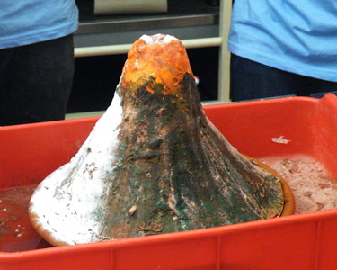
Material necessário
Simulação de uma erupção vulcânica.
- Cone vulcânico (cadinho)
- Dicromato de amónio
- Cabeças de fósforo com cerca de 1cm de pé
- Açúcar
- Enxofre
- Colheres
- Espátula de metal

Procedimento
1. Com o auxílio de uma espátula de metal, coloca no interior do cadinho:
- 1 camada de dicromato de amónio (1 colher e meia),
- 7 cabeças de fósforo,
- uma pitada de enxofre (1 colher),
- uma pitada de açúcar ( 1 colher).

2. Coloca uma última camada de dicromato de amónio (2 colheres), e espeta 6 fósforos de modo a que só as cabeças fiquem de fora.

3. Pede à tua professora que acenda os fósforos que acabaste de enterrar e mantém-te a uma distância suficientemente grande do dispositivo montado.

4. Observa atentamente o resultado.

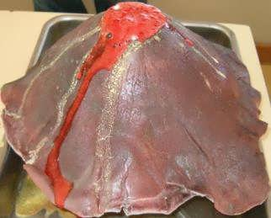
Material necessário
Simulação de uma erupção vulcânica.
- Areia molhada
- Bicarbonato de sódio
- Corante vermelho
- Vinagre
- Garrafa de água
- Detergente para a roupa
- 1 Garrafa pequena de água
- 1 Gobelé

Procedimento
1. Coloca a areia molhada em cima do tabuleiro para que pareça um vulcão, tendo o cuidado de deixares um espaço no topo de modo a poderes encaixar a garrafa de água.
2. Coloca vinagre no interior da garrafa de água.
3. No gobelé prepara a lava juntando: 2 colheres de bicarbonato de sódio, 3 colheres de detergente de roupa e 1 colher de corante vermelho.
4. Mistura o conteúdo do gobelé com o conteúdo da garrafa de água.
5. Observa atentamente o resultado.

